12. Liegendrangliste
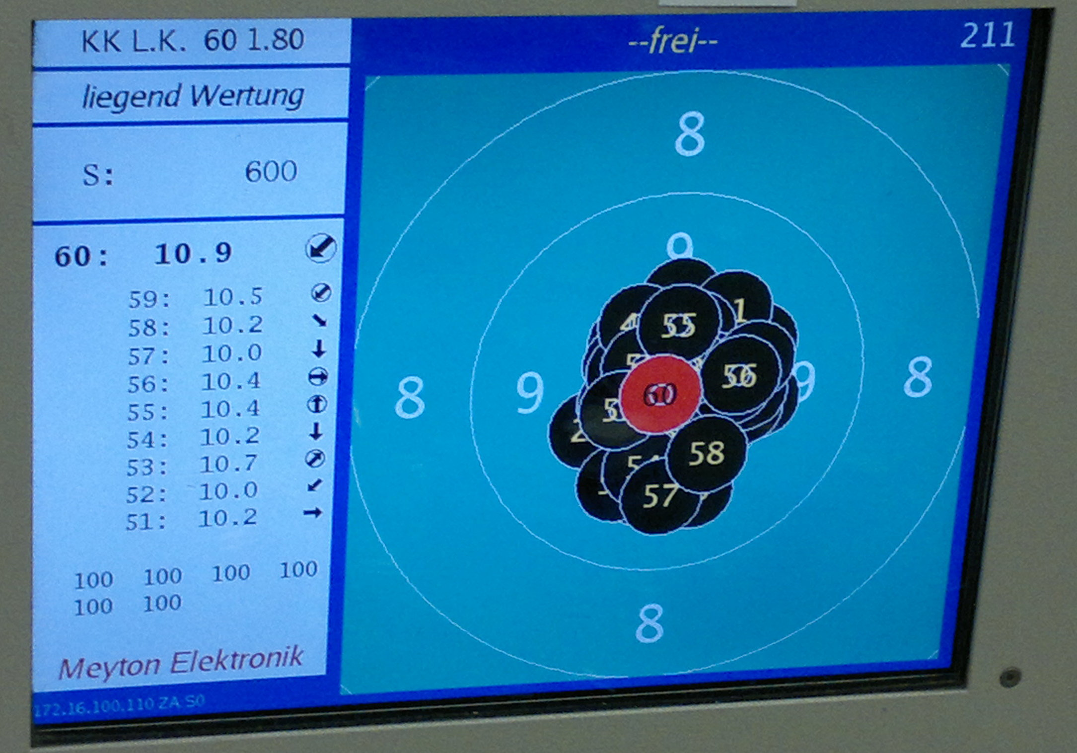

2024 / 2025

Name | Vorname | Jahrgang | Verein | Startwunsch 1. Wettkampf
Wilkenburger Str. 30 e-mail:
30519 Hannover zimmer_reinhard@t-online.de
Meldungen an: Meldeschluss: 02.10.2024

Absender:

